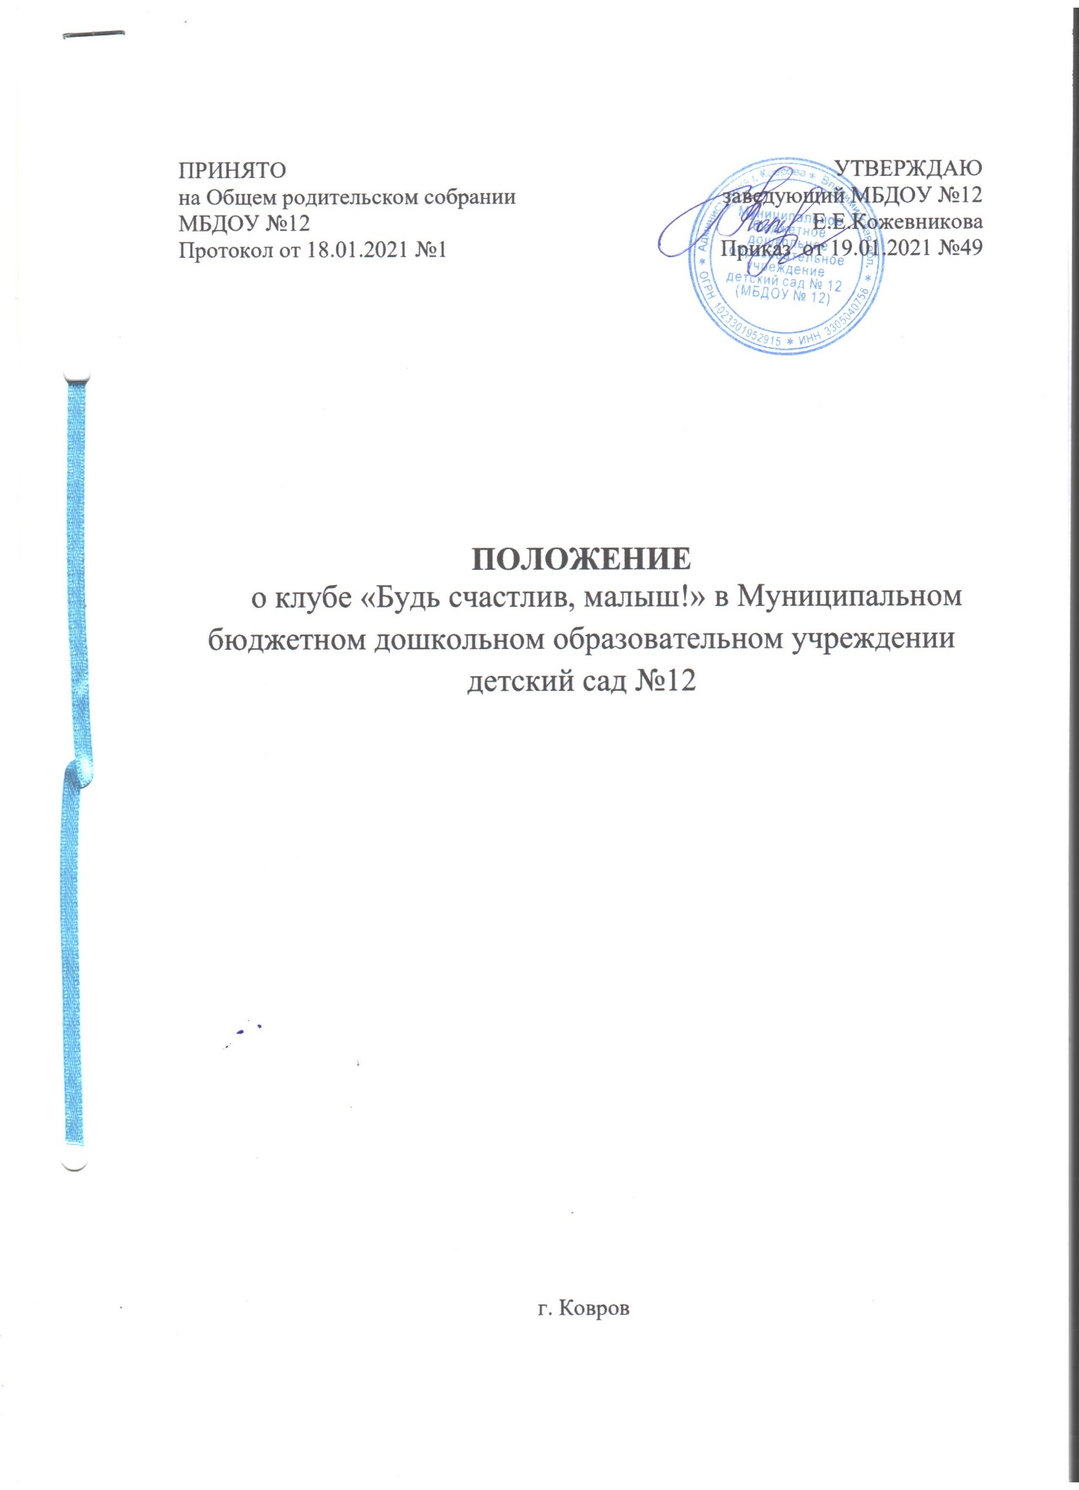

**1.Общие положения**

1.1. Настоящее положение регламентирует деятельность Родительского клуба «Будь счастлив, малыш!» (далее - Клуб) созданного на базе Муниципального бюджетного дошкольного образовательного учреждения детский сад №12 (далее- МБДОУ) в

рамках сотрудничества с родителями, в целях обеспечения психолого-педагогической поддержки семьи на переходном этапе и повышения компетентности родителей в вопросах развития и образования детей.

1.2.Основой правовых отношений организации деятельности Клуба являются Федеральный закон от 29.12.2012 № 273-ФЗ «Об образовании в Российской Федерации» (с последующими изменениями), Федеральный государственный образовательный стандарт дошкольного образования (далее — ФГОС ДО), утв. приказом Минобрнауки России от 17.10.2013 № 1155, Устав МБДОУ.

1.3. Участниками Клуба являются: родители детей раннего возраста адаптационных групп, воспитатели групп раннего возраста, педагог – психолог, старший воспитатель, заведующий, музыкальный руководитель.

1.4.Основными принципами работы Клуба являются добровольность, компетентность, соблюдение педагогической этики.

**2. Основные цели и задачи**

Цель: обеспечение психолого-педагогической поддержки семьи на этапе адаптации к МБДОУ и повышения компетентности родителей в вопросах развития и образования детей раннего возраста.

Задачи:

2.1. Установление тесного контакта с родителями для дальнейшего взаимодействия в воспитании детей. Создание единого образовательного пространства «Образовательное учреждение-семья», способствующее более легкой адаптации детей и родителей к условиям МБДОУ.

2.2 Решение актуальных проблем в воспитании и развитии детей раннего возраста, наблюдение за развитием своего ребенка и профессиональной деятельностью педагога через просмотр фото и видео презентаций, детских работ и др.

2.3 Консультирование родителей специалистами МБДОУ по вопросам успешной адаптации ребенка к детскому саду.

2.4Создание условий для реализации родителями собственных идей, способствующих проявлению творческих способностей, полноценному общению, обменом мнением и опытом семейного воспитания.

4. Помощь в овладении практическими способами развивающего взаимодействия с ребенком в соответствии с особенностями возраста и индивидуальными возможностями.

**3. Основные направления деятельности**

3.1.Оказание психолого-педагогической помощи родителям

3.2. Пропаганда положительного опыта семейного воспитания.

3.3.Повышение педагогических представлений родителей детей раннего возраста.

**4. Организация деятельности**

4.1. Деятельность Клуба осуществляется на базе МБДОУ №12.

4.2.Планирование и учет деятельности Клуба строится в соответствии с направлениями работы Клуба, целями и задачами. Учитываются индивидуальные и групповые запросы родителей воспитанников МБДОУ.

4.3. Функционирование Клуба осуществляется специалистами МБДОУ, старшим воспитателем, воспитателями групп раннего возраста.

4.4. Деятельность Клуба осуществляется на добровольной основе. Участники Клуба имеют право давать рекомендации, выступать с предложениями.

4.5. Заседания Клуба представляют собой встречи для родителей детей раннего возраста в различных формах деятельности:

Беседы и дискуссии за круглым столом;

Анкетирование;

Моделирование игровых и проблемных ситуаций;

Практические советы и рекомендации;

Презентации семейного опыта;

Мастер-класс.

Открытый просмотр деятельности и др.

4.6. Заседания проводятся не менее 1 раза в квартал и по мере необходимости в течение года в соответствии с планом работы Клуба на учебный год.

**5. Управление**

5.1.Непосредственное руководство родительским Клубом осуществляет воспитатель раннего возраста совместно со старшим воспитателем, назначенный приказом заведующего. При назначении руководителя Клуба учитывается стаж и квалификация педагога.

5.2. Клуб создается приказом заведующего МБДОУ.

5.3.Учет заседаний Клуба оформляется протоколами с нумерацией с начала учебного года. Методические материалы оформляются в папку Клуба и размещаются на официальном сайте МБДОУ.

5.4. Отчет о деятельности Клуба представляется на заседании Педагогического Совета.

**6. Заключительные положения**

6.1. Настоящее Положение является локальным нормативным актом МБДОУ, принимается на Педагогическом совете и утверждается (либо вводится в действие) приказом заведующей МБДОУ.

6.2. Все изменения и дополнения, вносимые в настоящее Положение, оформляются в письменной форме в соответствии с действующим законодательством Российской Федерации.

6.3. Настоящее Положение принимается на неопределенный срок.

6.4. После принятия Положения (или изменений и дополнений отдельных пунктов и разделов) в новой редакции, предыдущая редакция автоматически утрачивает силу.

